第16回地域病院見学ツアー

日時：平成28年11月11日（金）12：50集合（愛媛大学医学部図書館前）

訪問先：市立八幡浜総合病院
対象：愛媛大学医学部医学科生・自治医大生・全国からの医学生
費用：無料（交通費・食事代）．昼食は各自済ませておくこと
定員：20名まで（先着順で定員になると締め切ります）
希望者は10月28日（金）までに学務課に下記の申込書を提出すること
（他大学生にあっては、当該内容をmgakumu@stu.ehime-u.ac.jpあて送信すること。）

- 市立八幡浜総合病院は､建て替え工事をほぼ完了し､9月26日から新設備での運用を開始。
別棟に急患センターと院内託児所､本館屋上にヘリポート設置。今回は同病院で実習予定。

当日の予定
１３：００：愛媛大学医学部図書館前 出発
１４：１０：市立八幡浜総合病院 到着
１４：２０~１５：２０：同病院の説明と院内の見学及び八幡浜市よりの説明
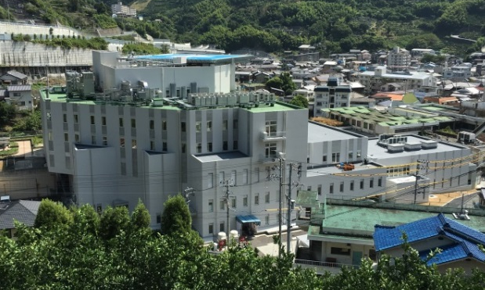
１５：３０~１７：１０：同病院にて実習
１７：２０：市立八幡浜総合病院 出発
１７：３０：郷土料理店 到着
１７：４０～１９：１０：同料理店にて食事
１９：２０：郷土料理店 出発
２０：３０：愛媛大学医学部図書館前 到着

注意事項
・服装では、スーツを原則とし、ジーパン・Tシャツ、サンダル履きは禁止
・病院実習があるので、白衣を持参すること（持っていない場合には、事前に連絡のこと）
・医学部生らしい節度ある態度で、見学・説明を受けるようにすること
・参加希望の学生は、医科学研究の配属先の担当教員にこの課外研修に参加することを事前に了解を得ること
連絡先：附属病院地域医療支援センター089(960)5990または学務課教務089(960)5171
………………………………………… 切り取り線 ……………………………………………
第16回地域病院見学ツアーの参加を申し込みます。
愛媛大学以外の学生は大学名を記入してください。→ 大学
医学科 年生 学籍番号： 氏名：

住所： 連絡先（携帯）：
第16回 地域病院見学バス 実施予定

日時：平成２８年１１月１１日（金）１２：５０集合（愛媛大学医学部図書館前）

訪問先：市立八幡浜総合病院
対象：愛媛大学医学部医学科生・自治医大生・全国からの医学生
定員：20名まで（先着順）

予定
１３：００：愛媛大学医学部図書館前 出発
１４：１０：市立八幡浜総合病院 到着
１４：２０~１５：２０：同病院の説明と院内の見学及び八幡浜市よりの説明
１５：３０~１７：１０：同病院にて実習
１７：２０：市立八幡浜総合病院 出発
１７：３０：郷土料理店 到着
１７：４０～１９：１０：同料理店にて食事
１９：２０：郷土料理店 出発
２０：３０：愛媛大学医学部図書館前 到着

